LAPORAN UJIAN PRAKTEK IPA

PEMBUATAN TAPE

Nama : Satria Yudha Purnomo

Kelas : 9 A

No : 29

1. PENDAHULUAN

1. Bioteknologi Konvensional adalah bioteknologi yang mengandalkan jenis mikroba tertentu untuk menghasilkan produk baru yang sesuai dengan kebutuhan manusia melalui proses fermentasi.

2. Contoh Bioteknoli Konvensional misalnya tempe, tapai, roti, keju, dan yoghurt.

3. Salah satu mikroorganisme yang berperan dalam pembuatan tapai adalah Aspergillus oryzae dan Saccharomyces cerevisiae.

4. Rumus kimia pembuatan tapai:

Amilum (C6H10O5) + Air (H₂O)

Aspergillus sp

Glukosa (C₆H₁₂O₆)

Saccharomyces cerevisiae

Alkohol (C2H5OH) + Karbon dioksida (CO2)

Oksigen (O₂) Accetobacter aceti

Asam Cuka (CH₃COOH) + Air (H₂O)

2. Alat dan Bahan

Alat:

1.Pisau

2. Kain Lap

3. Kompor

4. Panci

5. Wadah

6. Sendok

7. Capit

Bahan:

1. Air

2. Daun pisang

3. Ragi yang dihaluskan

4.Singkong

3. Langkah Membuat Tapai Singkong

1. Kupas singkong dengan cara menguliti dengan pisau. Kemudian cuci bersih dengan air sampai benar benar bersih

2. Selanjutnya potong singkokng tersebut sesuai selera. Tapi umumnya berukuran sekitar 10 cm.

3. Lalu singkong yang sudah dipotong dicuci hingga bersih. Kemudian masukkan kedalam panci untuk direbus.

4. Kukus singkong selama 25 menit dengan api kecil dan selalu cek teksturnya

5. Setelanh matang angkat singkokng dan tiriskan hingga dingin. Saat hendak meniriskan singkong usahakan jangan kontak langsung dengan kulit tangan. Gunakan sarung tangan atau capit gorengan agar tidak terkontaminasi oleh kotoran yang ada di tangan.

6. Siapkan wadah untuk menaruh ragi yang suddah dihaluskan dan wadah yang dilapisi dengan daun pisang. Kemudian lumuri singkong dengan ragi yang dihaluskan dengan sendok dan diletakkan ke wadah yang dilapisi daun pisang.

7. Setelah itu tutup dengan rapat.

8. Biarkan proses fermentasi berjalan selama 3 hari. Setelah 3 hari silahkan dibuka dan di cek apakah tekstur tapai singkong sudah lembek atau belum, caranya tusuk dengan garpu, jika belum lembek tutup kembali, namun jika sudah lembek berarti tapai singkong sudah jadi.

4. Hasil dan foto

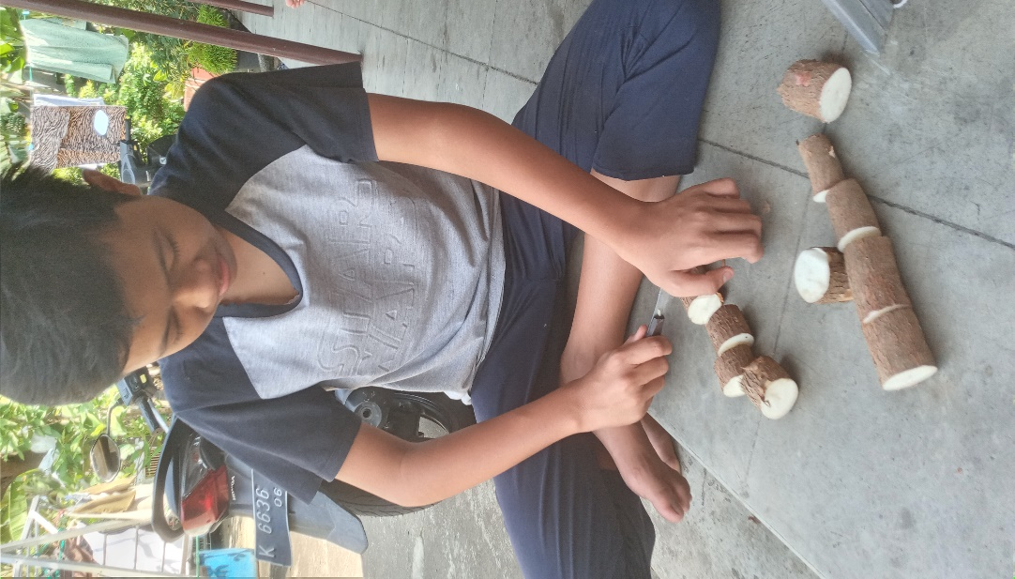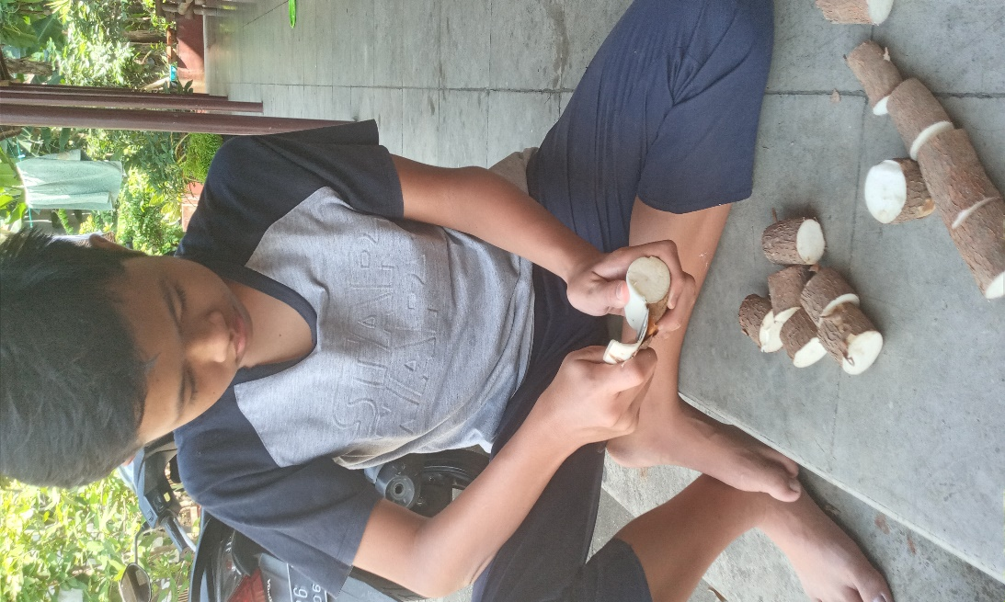

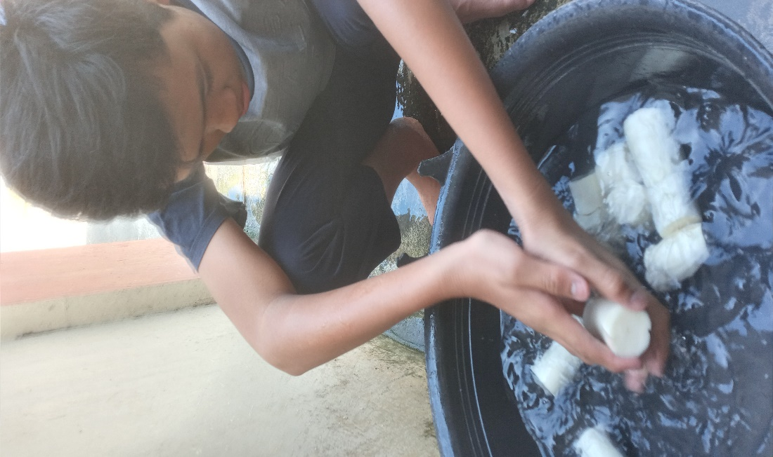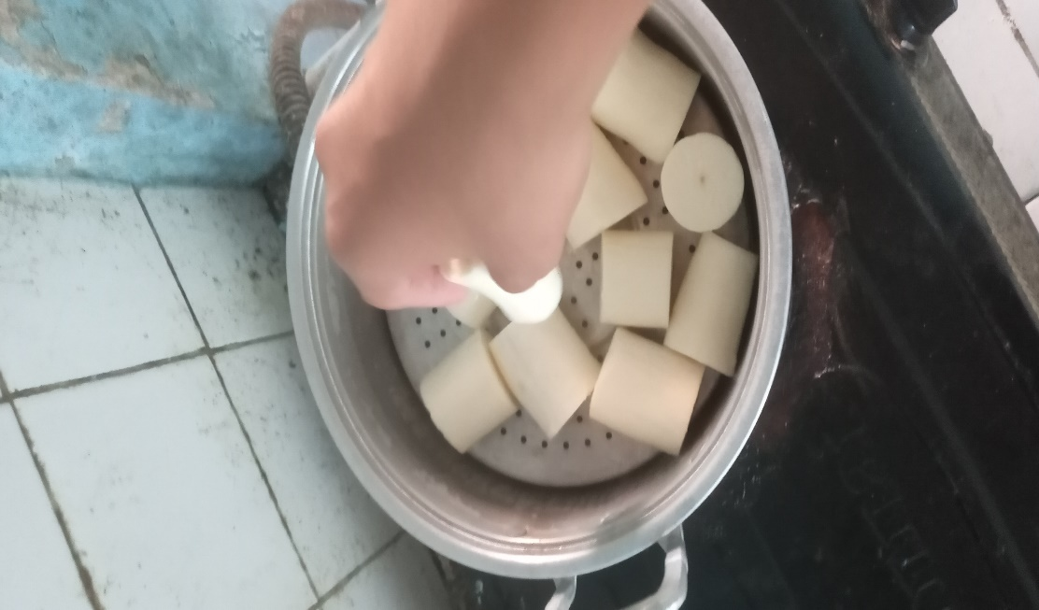

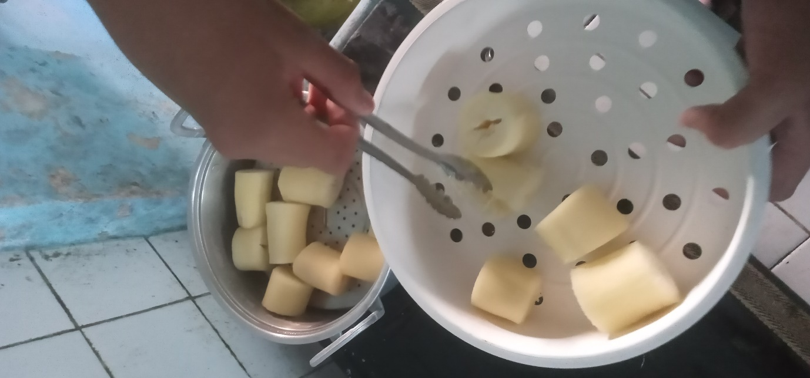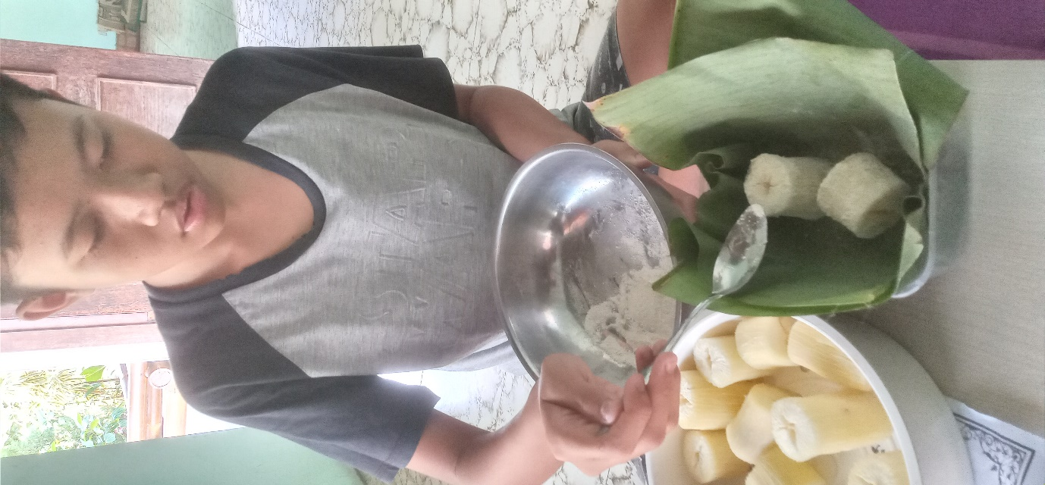

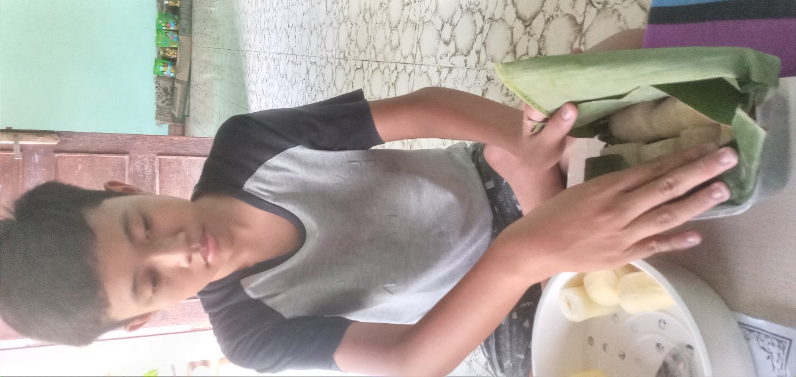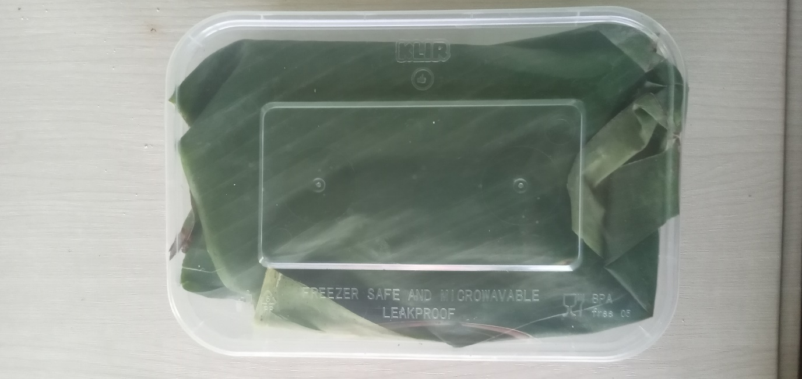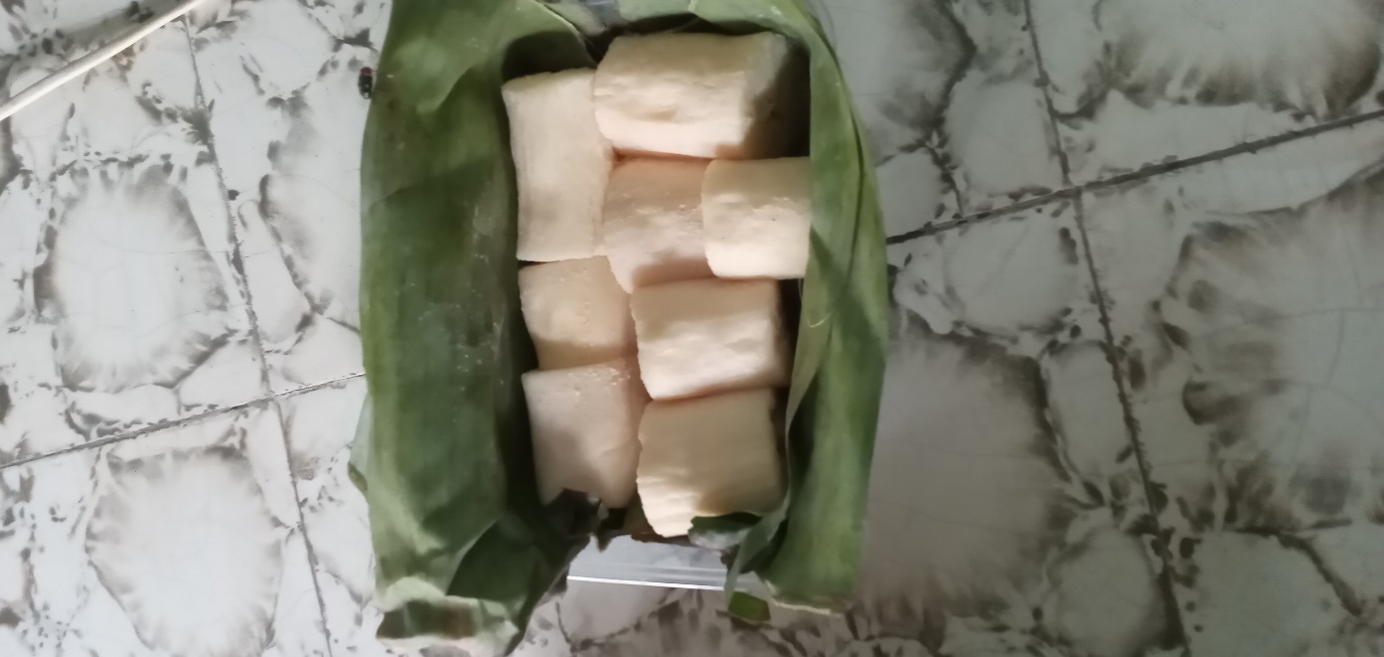

5. KESIMPULAN

**Pembuatan tape** dilakukan dengan memanfaatkan bioteknologi konvensional dengan menggunakan ragi **tape** (Saccharomyces cereviceae). Proses yang terjadi pada **pembuatan tape** yaitu proses **fermentasi.**